[政务信息]
博罗县农业技术推广中心指导东部现代农业示范基地建设
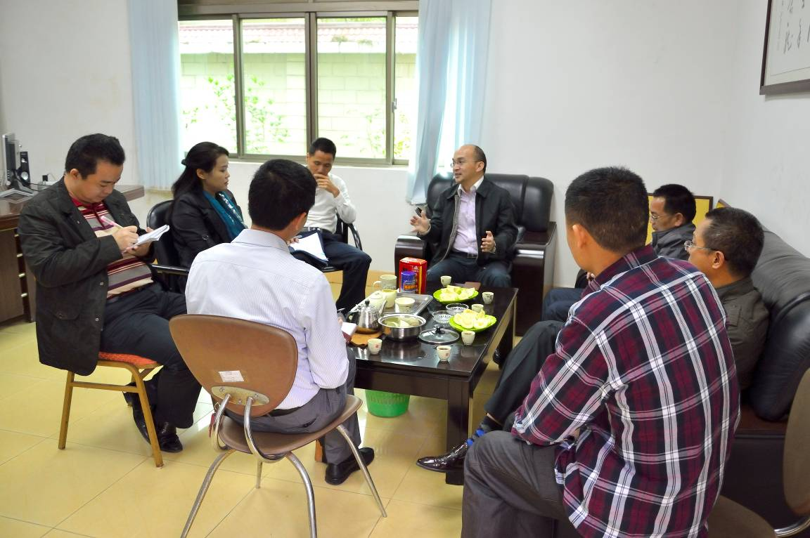
为加速推进博罗东部现代农业示范基地建设工作，4月8日，县农业技术推广中心主任王禾军率中心部分业务骨干到旺旺农场现场办公，与旺旺农业科技有限公司董事长杨长清及业务骨干共同商议下一阶段的工作安排。会上对双方签订全面合作协议以来的工作进行了总结，并明确了如何将旺旺农场建设成具有展示、推广、生产、旅游等功能的综合性现代农业示范基地的具体措施。按计划，县农业技术推广中心将协助旺旺农场引进适合不同季节栽培的多个优新品种，保障一年四季都有瓜果蔬菜观赏及供应。近期还将投入两辆电瓶车和十辆自行车供游客休闲使用。

博罗县农业技术推广中心
林冬生 朱文忠
2013年4月10日

